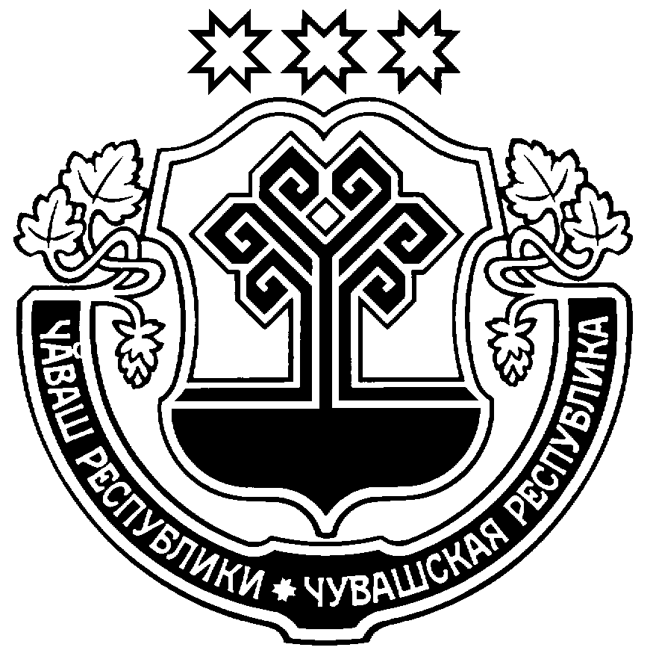

Чăваш Республикин Администрация
Пăрачкав районĕнчи Порецкого района
администрацийĕ Чувашской Республики
ЙЫШĂНУ ПОСТАНОВЛЕНИЕ
02.10.2014 № 435 02.10.2014 № 435
Пăрачкав сали с. Порецкое

О проведении районной акции
«Молодёжь за здоровый образ жизни»

Во исполнение приказа Министерства образования и молодёжной политики Чувашской Республики от 18.09.2014 г. № 1605 «О проведении республиканской акции «Молодёжь за здоровый образ жизни», в целях формирования у молодёжи навыков ведения здорового образа жизни, в том числе допризывного возраста, администрация Порецкого района п о с т а н о в л я е т:
1. Провести районную акцию «Молодёжь за здоровый образ жизни» с 1 октября по 30 ноября 2014 года.
2. Утвердить положение о проведении районной акции «Молодёжь за здоровый образ жизни» (Приложение № 1).
3. Утвердить состав организационного комитета по подготовке и проведению районной акции «Молодёжь за здоровый образ жизни» (Приложение № 2).
4. Контроль за исполнением настоящего постановления возложить на заместителя главы администрации по социальным вопросам – начальника финансового отдела – Н. Я. Куторкина.
5. Настоящее постановление опубликовать в газете «Вестник Поречья».

Глава администрации
Порецкого района Е. В. Лебедев

Приложение №2
к постановлению
администрации Порецкого района
от 02.10..2014. № 435

Состав организационного комитета по подготовке и проведению районной акции
«Молодежь за здоровый образ жизни»

- Куторкин Н. Я.- заместитель главы администрации по социальным вопросам - начальник финансового отдела. (председатель организационного комитета);
- Терёшкина Е.А. – начальник отдела образования, молодежной политики и спорта администрации Порецкого района (заместитель председателя организационного комитета);
- Грачева Н.В.- начальник отдела культуры, социального развития и архивного дела администрации Порецкого района;
- Букин О.В. – ведущий специалист-эксперт по молодежной политике сектора спорта и молодёжной политики администрации Порецкого района;
- Шуряков А. И.- директор МАОУ ДОД «ДЮСШ «Дельфин» (по согласованию);
- Журина И.В.- главный специалист-эксперт, секретарь КДН и ЗП администрации Порецкого района;
- Краснов А.А.- заведующий сектором спорта и молодёжной политики администрации Порецкого района.

Приложение №1
к постановлению
администрации Порецкого района
от 02.10.2014 . № 435

Положение
о проведении районной акции «Молодежь за здоровый образ жизни»

I. Общие положения
Районная акция «Молодежь за здоровый образ жизни» (далее – акция) проводится в рамках реализации Закона Чувашской Республики «О государственной молодежной политике» от 15 ноября 2007 года № 70, а также постановления администрации Порецкого района от 17.02.2014 г. № 57 «Об утверждении муниципальной программы Порецкого района Чувашской Республики «Развитие образования на 2014 -2020 г.г.»

II. Цели
Акция проводится в целях формирования отношения к здоровому образу жизни как к личному и общественному приоритету, пропаганды ответственного отношения к своему здоровью и состоянию окружающей среды, осуществления комплексных профилактических мероприятий, направленных на формирование негативного общественного отношения к асоциальному поведению.

III. Организаторы акции
Организаторами акции являются отдел образования, молодежной политики и спорта администрации Порецкого района, сектор спорта и молодёжной политики администрации Порецкого района, отдел культуры, социального развития и архивного дела администрации Порецкого района, МАОУДОД «ДЮСШ «Дельфин» (по согласованию).

IV. Место и время проведения
4.1. Акция проводится с 1 октября по 30 ноября 2014 года в образовательных организациях, учреждениях культуры, досуга, спорта и т.п.

V. Участники акции
5.1. Участники акции - молодые люди в возрасте от 14 до 30 лет.
5.2. Рекомендуется участие в акции видных общественных деятелей, спортивной, культурной, научной общественности, молодежной культуры (ди-джеи, музыкальные группы, рэп-команды, брейк-команды) и др.

VI. Содержание и формы проведения акции
6.1. Акция может проходить с использованием различных форм и методов:
6.1.1. Информационно-пропагандистские площадки по информированию населения о мерах личной и общественной профилактики заболеваний социального характера, а также альтернативных формах организации досуга, физического и духовно-нравственного развития
6.1.2. Пропагандистские акции (фестиваль здоровья, «Спорт против наркотиков», акция по уничтожению сигарет, акции «Чистый город», «Курить не модно», «Зажигай (правильно, красиво, модно, спортивно, свежо, творчески, ярко, безопасно, без алкоголя, наркотиков, никотина, уважительно, витаминно, чисто и т.п.)»; «Здоровое поколение – ориентиры XXI века» и др.)
6.1.3. Спортивные мероприятия: спортивные соревнования для семейных команд, для организаций и учащихся общеобразовательных учреждений.
6.1.4. Показ кинофильмов и кинолекториев.
6.1.5. Социологические исследования, опросы, тесты, анкетирование.
6.1.6. Пресс-конференции, ток-шоу с участием известных людей республики, которые выступают в поддержку здорового образа жизни.
6.1.7. Круглые столы, по итогам которых должны быть разработаны конкретные рекомендации по формированию здорового образа жизни или план работы с учетом оценки проблем в районе – состояние преступности, уровень заболеваемости, состояние здоровья призывников, количество нарко-табако и алкоголезависимых, состоящих на профилактическом учете, количество правонарушений, семей группы социального риска и т.д.
6.2. Старт акции начинается с Дней здоровья, физкультурно-оздоровительных, спортивно-массовых мероприятий, профилактических семинаров-тренингов, направленных на пропаганду здорового образа жизни, уроков здоровья, которые предполагают проведение мероприятий по формированию здорового образа жизни с использованием современных информационных технологий и методик (мультимедийная презентация, диспут-обсуждение, коммуникативная площадка, ток-шоу по командам).
6.3. Все мероприятия должны быть направлены на создание положительного имиджа здорового человека.

- Подведение итогов и награждение

Подведение итогов акции, поощрение грамотами отдела образования, молодежной политики и спорта администрации Порецкого района, образовательных учреждений, учреждений дополнительного образования детей наиболее активных участников акции состоится до 1 декабря 2014 г.

